ЧАСТНОЕ ОБРАЗОВАТЕЛЬНОЕ УЧРЕЖДЕНИЕ ПРОФЕССИОНАЛЬНОГО ОБРАЗОВАНИЯ
«СТАВРОПОЛЬСКИЙ МНОГОПРОФИЛЬНЫЙ КОЛЛЕДЖ»

Фонд оценочных средств
для государственной итоговой аттестации для обучающихся специальности
40.02.04 Юриспруденция
на базе основного (среднего) общего образования

Ставрополь 2025

Контрольно-оценочные средства для государственной итоговой аттестации разработан на основе Федерального государственного образовательного стандарта (далее ФГОС) по специальности среднего профессионального образования (далее СПО) 40.02.04 Юриспруденция в соответствии с Приказом Минпросвещения России от 27 октября 2023 № 798 «Об утверждении федерального государственного образовательного стандарта среднего профессионального образования по специальности 40.02.04 Юриспруденция» и в соответствии с учебным планом СмК специальности 40.02.04 Юриспруденция, утвержденным директором колледжа Кандауровой Н.В. на 2025-2026 учебный год
Организация-разработчик: Частное образовательное учреждение профессионального образования «Ставропольский многопрофильный колледж»

Разработчик:
Мозговая Ж.В. – заведующий кафедрой Юриспруденции.

Согласовано:
- ГБУСО «Краевой центр социального обслуживания граждан пожилого возраста и инвалидов»;
- ГУ МВД России по Ставропольскому краю

Одобрена решением Педагогического совета СмК, протокол № 6 от 30.05.2024 г.

Утверждена приказом директора СмК № 131-ОД от 30.05.2024 г.

- Паспорт фонда оценочных средств для проведения государственной итоговой аттестации
Государственная итоговая аттестация (ГИА) направлена на установление соответствия уровня профессиональной подготовки выпускников требованиям Федерального государственного образовательного стандарта среднего профессионального образования по специальности 40.02.04 Юриспруденция.
Государственная итоговая аттестация по специальности 40.02.04 Юриспруденция включает в себя защиту выпускной квалификационной работы (ВКР) и проведение демонстрационного экзамена

№ п/п | Наименование раздела ФОС
1 | Задания для выполнения ВКР
2 | Темы ВКР
3 | Типовые задания демонстрационного экзамена
4 | Приложения

- Перечень Компетенций, которыми должен овладеть обучающийся в результате освоения образовательной программы в соответствии с
ФГОС СПО
В соответствии с требованиями ФГОС СПО государственная итоговая аттестация обеспечивает контроль полноты формирования следующих общекультурных и профессиональных компетенций, которыми должен обладать выпускник по специальности 40.02.04 Юриспруденция и в соответствии с программой подготовки специалистов среднего звена (ППССЗ) и видом (видами) профессиональной деятельности.
Область профессиональной деятельности выпускников: организация и проведение работ по проектированию, строительству, эксплуатации, ремонту и реконструкции зданий и сооружений.

Выпускник, должен обладать общими компетенциями, включающими в себя способность:
ОК 01. Выбирать способы решения задач профессиональной деятельности применительно к различным контекстам;
ОК 02. Использовать современные средства поиска, анализа и интерпретации информации и информационные технологии для выполнения задач профессиональной деятельности;
ОК 03. Планировать и реализовывать собственное профессиональное и личностное развитие, предпринимательскую деятельность в профессиональной сфере, использовать знания по финансовой грамотности в различных жизненных ситуациях;
ОК 04. Эффективно взаимодействовать и работать в коллективе и команде;
ОК 05. Осуществлять устную и письменную коммуникацию на государственном языке Российской Федерации с учетом особенностей социального и культурного контекста;
ОК 06. Проявлять гражданско-патриотическую позицию, демонстрировать осознанное поведение на основе традиционных общечеловеческих ценностей, в том числе с учетом гармонизации межнациональных и межрелигиозных отношений, применять стандарты антикоррупционного поведения;
ОК 07. Содействовать сохранению окружающей среды, ресурсосбережению, применять знания об изменении климата, принципы бережливого производства, эффективно действовать в чрезвычайных ситуациях;
ОК 08. Использовать средства физической культуры для сохранения и укрепления здоровья в процессе профессиональной деятельности и поддержания необходимого уровня физической подготовленности;
ОК 09. Пользоваться профессиональной документацией на государственном и иностранном языках.

Выпускник должен обладать профессиональными компетенциями, соответствующими основным видам профессиональной деятельности:

ВПД 1 Правоприменительная деятельность:
ПК 1.1. Осуществлять профессиональное толкование норм права.
ПК. 1.2. Применять нормы права для решения задач в профессиональной деятельности.
ПК 1.3. Владеть навыками подготовки юридических документов, в том числе с использованием информационных технологий.
ВПД 2 Правоохранительная деятельность:
ПК 2.1. Осуществлять контроль соблюдения законодательства Российской Федерации субъектами права.
ПК 2.2. Систематизировать нормативные правовые акты и обобщать правоприменительную практику по вопросам расследования и предупреждения преступлений и иных правонарушений.
ПК 2.3. Осуществлять оценку противоправного поведения и определять подведомственность рассмотрения дел.
ВПД 3 Обеспечение реализации прав граждан в сфере пенсионного обеспечения и социальной защиты (по выбору):
ПК 3.1. Информировать на приеме и консультировании субъектов права по вопросам социального обеспечения и социальной защиты.
ПК 3.2. Осуществлять формирование и рассмотрение пакета документов для установления и выплаты пенсий и иных социальных выплат и предоставления услуг государственного социального обеспечения, включая выдачу документов по указанным выплатам и услугам.
ПК 3.3. Осуществлять подготовку проектов решений об установлении (отказе в установлении) пенсий и иных социальных выплат и предоставлении услуг государственного социального обеспечения, используя информационно-коммуникационные технологии.
ПК 3.4. Осуществлять формирование и ведение баз данных об обращениях в территориальный орган Фонда пенсионного и социального страхования Российской Федерации, в организацию социальной защиты населения получателей пенсий и иных социальных выплат и о предоставлении услуг государственного социального обеспечения.
ВПД 3 Организационное обеспечение деятельности правоохранительных органов (по выбору):
ПК 3.1. Осуществлять ведение делопроизводства в правоохранительном органе.
ПК 3.2. Осуществлять действия по планированию и реализации мероприятий по обеспечению работы архива в правоохранительном органе.
ПК 3.3. Составлять проекты процессуальных и служебных документов правоохранительного органа.
ПК 3.4. Осуществлять работу с заявлениями и обращениями граждан и организаций в правоохранительных орган.
ВПД 3 Организационно-техническое обеспечение работы судов (по выбору):
ПК 3.1. Осуществлять ведение судебного делопроизводства.
ПК 3.2. Осуществлять действия по планированию и реализации мероприятий по обеспечению работы архива суда.
ПК 3.3. Составлять проекты процессуальных и служебных документов суда.
ПК 3.4. Осуществлять работу с обращениями граждан и организаций.
ПК 3.5. Осуществлять работу по регистрации, учету и техническому оформлению исполнительных документов по судебным делам.
ВПД 3 Правовое обеспечение деятельности организаций и оказание юридической помощи физическим лицам и их объединениям (по выбору):
ПК 3.1. Вести документооборот при оказании профессиональной юридической помощи.
ПК 3.2. Представлять интересы организаций и физических лиц в отношениях с государственными органами, контрагентами и иными лицами.
ПК 3.3. Составлять подборку законодательства и судебной практики.
ПК 3.4. Разрабатывать проекты юридических документов.
ПК 3.5. Проводить первичную правовую экспертизу документов для организаций и физических лиц.

Личностные результаты:

Личностные результаты  реализации программы воспитания  (дескрипторы) | Код личностных результатов реализации программы воспитания
Осознающий себя гражданином и защитником великой страны | ЛР 1
Проявляющий активную гражданскую позицию, демонстрирующий приверженность принципам честности, порядочности, открытости, экономически активный и участвующий в студенческом и территориальном самоуправлении, в том числе на условиях добровольчества, продуктивно взаимодействующий и участвующий в деятельности общественных организаций | ЛР 2
Соблюдающий нормы правопорядка, следующий идеалам гражданского общества, обеспечения безопасности, прав и свобод граждан России. Лояльный к установкам и проявлениям представителей субкультур, отличающий их от групп с деструктивным и девиантным поведением. Демонстрирующий неприятие и предупреждающий социально опасное поведение окружающих | ЛР 3
Проявляющий и демонстрирующий уважение к людям труда, осознающий ценность собственного труда. Стремящийся к формированию в сетевой среде личностно и профессионального конструктивного «цифрового следа» | ЛР 4
Демонстрирующий приверженность к родной культуре, исторической памяти на основе любви к Родине, родному народу, малой родине, принятию традиционных ценностей многонационального народа России | ЛР 5
Проявляющий уважение к людям старшего поколения и готовность к участию в социальной поддержке и волонтерских движениях | ЛР 6
Осознающий приоритетную ценность личности человека; уважающий собственную и чужую уникальность в различных ситуациях, во всех формах и видах деятельности. | ЛР 7
Проявляющий и демонстрирующий уважение к представителям различных этнокультурных, социальных, конфессиональных и иных групп. Сопричастный к сохранению, преумножению и трансляции культурных традиций и ценностей многонационального российского государства | ЛР 8
Соблюдающий и пропагандирующий правила здорового и безопасного образа жизни, спорта; предупреждающий либо преодолевающий зависимости от алкоголя, табака, психоактивных веществ, азартных игр и т.д. Сохраняющий психологическую устойчивость в ситуативно сложных или стремительно меняющихся ситуациях | ЛР 9
Заботящийся о защите окружающей среды, собственной и чужой безопасности, в том числе цифровой | ЛР 10
Проявляющий уважение к эстетическим ценностям, обладающий основами эстетической культуры | ЛР 11
Принимающий семейные ценности, готовый к созданию семьи и воспитанию детей; демонстрирующий неприятие насилия в семье, ухода от родительской ответственности, отказа от отношений со своими детьми и их финансового содержания | ЛР 12
Личностные результаты
реализации программы воспитания, определенные отраслевыми требованиями к деловым качествам личности
Демонстрирующий готовность и способность вести с другими людьми диалог, достигать в нем взаимопонимания, находить общие цели и сотрудничать для их достижения в профессиональной деятельности | ЛР 13
Проявляющий сознательное отношение к непрерывному образованию как условию успешной профессиональной и общественной деятельности | ЛР 14
Проявляющий гражданское отношение к профессиональной деятельности как к возможности личного участия в решении общественных, государственных, общенациональных проблем | ЛР 15
Личностные результаты
реализации программы воспитания, определенные ключевыми работодателями
ГБУСО «Краевой центр социального обслуживания граждан пожилого возраста и инвалидов»
Усвоивший моральные и этические принципы государственного служащего, обеспечивающие умение руководствоваться государственными интересами и отстаивать их в процессе осуществления своих должностных полномочий. | ЛР 16
Умеющий признавать, соблюдать и защищать права, свободы и законные интересы человека и гражданина как проявление нравственного долга и профессиональной обязанности сотрудника социальной сферы | ЛР 17
Поддерживающий честь и достоинство своего профессионального сообщества | ЛР 18
Управления по обеспечению деятельности мировых судей Ставропольского края
Сохраняющий независимость при исполнении своего профессионального долга | ЛР 19
Признающий, что судебная защита прав и свобод человека и гражданина определяет смысл и содержание деятельности органов судебной власти. | ЛР 20
Поддерживающий постулаты и принципы Кодекса судейской этики, которые должны быть внутренним убеждением судьи, правилом его жизни, должны способствовать укреплению доверия общества к судебной системе, его уверенности в том, что правосудие осуществляется компетентно, независимо, беспристрастно и справедливо. | ЛР 21
Управление Федеральной службы судебных приставов по Ставропольскому краю
Усвоивший моральные и этические принципы государственного служащего, обеспечивающие умение руководствоваться государственными интересами и отстаивать их в процессе осуществления своих должностных полномочий. | ЛР 22
Умеющий признавать, соблюдать и защищать права, свободы и законные интересы человека и гражданина как проявление нравственного долга и профессиональной обязанности государственного гражданского служащего России | ЛР 23
Поддерживающий честь и достоинство своего профессионального сообщества | ЛР 24
Личностные результаты
реализации программы воспитания, определенные субъектами
образовательного процесса
Выработавший принципы экологически целесообразного поведения, бережного отношения к своей жизни, жизни других людей, природы, планеты в целом | ЛР 25
Вовлеченный в работу добровольческих (волонтерских) объединений по организации акций, посвященных памятным событиям в истории России. Принимающий принципы добровольчества (волонтерства) в сфере оказания помощи ветеранам Великой Отечественной войны и боевых действий, благоустройства памятных мест и воинских захоронений | ЛР 26
Способствующий развитию военно-патриотического движения, активно участвующий в подобных мероприятиях. Принимающий принципы добровольчества (волонтерства) в сфере оказания помощи ветеранам Великой Отечественной войны и боевых действий, благоустройства памятных мест и воинских захоронений. | ЛР 27
Усвоивший систему мер по формированию законопослушного поведения, отрицающий вовлечение в зависимое поведение, в том числе связанного с незаконным употреблением наркотических средств и психотропных веществ | ЛР 28
Умеющий рационально организовывать физическую и интеллектуальную деятельность, оптимально сочетать труд и отдых, различные виды активности в целях укрепления физического, духовного и социально-психологического здоровья | ЛР 29
Проявляющий осознанное принятие базовых национальных ценностей, традиций, особых форм культурно-исторической, социальной и духовной жизни родного села, города, района Ставропольского края | ЛР 30
Изучающий традиционные и инновационные формы культуры, народных традиций Северного Кавказа, терского казачества и образа жизни городского и сельского населения Ставропольского края | ЛР 31
Участвующий в научной, проектной деятельности, в олимпиадах, конференциях, научных форумах и конкурсах различного уровня | ЛР 32
Принимающий принципы добровольчества (волонтерства) в сфере социальной реабилитации детей-сирот, детей, оставшихся без  попечения родителей, безнадзорных детей, детей, находящихся в трудной жизненной ситуации; в деятельности по профилактике безнадзорности и правонарушений несовершеннолетних | ЛР 33
Усвоивший принципы социальных, педагогических и иных мер, направленных на выявление и устранение причин и условий, способствующих безнадзорности, беспризорности, правонарушениям и антиобщественным действиям несовершеннолетних | ЛР 34
Выявляющий и пресекающий случаи вовлечения несовершеннолетних в совершение преступлений, других противоправных и антиобщественных действий, а также случаев склонения их к суицидальным действиям | ЛР 35
Сохраняющий и укрепляющий психологическое и психическое здоровье и развитие | ЛР 36

- Задания для выполнения выпускной квалификационной работы

№  задания | Формулировка задания | Контролируемые  компетенции
1. | Выбор темы | ОК 1,2,8
2. | Проведение аналитического обзора по  теме | ОК 2,4,5,8
3. | Составление с руководителем ВКР  плана выполнения работы | ОК 2, 6,7
4. | Определение цели, задач, объекта и  предмета исследования. Составление введения | ОК 2,4,6,8
5. | Описание теоретической базы ВКР (1  глава) | ОК 2,4,5,7,8 ПК 1.1-1.3,
6. | Выбор базы и методики исследования | ОК 6  ПК 1.1-1.3,2.1- 2.3
7. | Сбор эмпирического материала | ОК 2,3,5,6,8,9  ПК 1.1-1.3,2.1- 2.3
8. | Описание практической части ВКР(2  глава) | ОК 6,8,9,10  ПК 1.1-1.3,2.1- 2.2
9. | Подготовка выводов по проведенной  работе (1 глава, 2 лава) | ОК 4,6,8  ПК 1.1-1.3,3.1- 3.5
10. | Подготовка заключения | ОК 4,5,6,8  ПК 1.1-1.3,4.1-4.4
11. | Подготовка текста ВКР и приложений | ОК 4,5,8
12. | Формирование списка использованных  источников | ОК 4,8, 9
13. | Оформление работы в соответствии с  методическими указаниями | ОК 5,8
14. | Сдача подготовленной работы  руководителю ВКР | ОК 6
15. | Доработка ВКР по замечаниям  руководителя | ОК 6,7
16. | Получение отзыва и оценки работы от  руководителя ВКР | ОК 6
17. | Получение отзыва рецензента ВКР | ОК 6
18. | Подготовка текста доклада | ОК 5,8,9
19. | Подготовка презентации | ОК 5,8
20. | Подготовка к предзащите | ОК 3,8,9
21. | Подготовка к защите | ОК 3,8
- Содержание и формулировка заданий может меняться с учетом темы ВКР.
- Выбор проверяемой профессионально компетенции зависит от того, к какому модулю относится тема ВКР.

- Тематика Выпускных квалификационных работ

№ п/п | Наименование темы
1. | Проект одноквартирного 5-ти комнатного жилого дома с гаражом
2. | Проект одноэтажного одноквартирного жилого дома из крупных  блоков
3. | Проект одноэтажного двухквартирного жилого дома с 4-х комнатными квартирами
4. | Проект одноэтажного жилого дома с гаражом
5. | Проект одноквартирного 3-х комнатного жилого дома
6. | Проект одноквартирного 4-х комнатного мансардного жилого дома
7. | Проект одноэтажного жилого дома в 2-х уровнях
8. | Проект одноквартирного 5-и комнатного жилого дома
9. | Проект одноэтажного одноквартирного 5-и комнатного жилого дома
10. | Проект одноэтажного 4-х комнатного жилого дома
11. | Проект жилого дома с мансардой
12. | Проект 2-х этажного одноквартирного, 6-ти комнатного жилого дома
13. | Проект двухэтажного 4-х комнатного жилого дома с гаражом
14. | Проект жилого 2-х квартирного дома с подвалом
15. | Проект двухэтажного жилого дома из бруса.
16. | Проект двухэтажного жилого дома из оцилиндрованого бревна
17. | Проект двухэтажного каменного жилого дома из блоков
18. | Проект двухэтажного мансардного жилого дома
19. | Проект двухэтажного 5-и комнатного жилого дома
20. | Проект двухэтажного 3-х комнатного жилого дома
21. | Проект двухэтажного 4-х комнатного жилого дома
22. | Проект двухэтажного одноквартирного жилого дома
23. | Проект двухэтажного каменного жилого дома из кирпича
24. | Проект двухэтажного жилого дома из бруса
25. | Проект двухэтажного жилого дома с мансардой

26. | Проект двухэтажного 4-х комнатного жилого дома
27. | Проект двухэтажного 5-и комнатного жилого дома
28. | Проект двухэтажного двухквартирного 3-х комнатного жилого дома
29. | Проект жилого дома с классом начальной школы
30. | Проект столовой-заготовочной на 50 мест торгового центра сельского поселения
31. | Проект магазина товаров повседневного спроса торговой площадью  150 м²
- Описание критериев оценивания защиты выпускной квалификационной работы
Основными критериями оценки качества ВКР являются:
- актуальность и практическая значимость темы исследования, сложность ее разработки;
- логичность структуры и содержания работы, полнота раскрытия темы исследования, степень достижения поставленных целей и задач;
- степень самостоятельности студента при написании ВКР;
- полнота и качество собранных фактических данных по объекту исследования. Качество проведенных расчетов, исследований; творческий характер анализа и обобщения фактических данных на основе современных методов и научных достижений;
- практическое значение предложений, выводов и рекомендаций, степень их обоснованности и возможного реального внедрения в работу медицинских организаций;
Результаты защиты определяются оценками «отлично», «хорошо»,
«удовлетворительно», «неудовлетворительно».
При определении окончательной оценки по защите выпускных квалификационных работ учитываются:
- доклад обучающегося, культура речи, логика мышления и ясность изложения;
- умение слушать вопросы членов комиссии и отвечать на них;
- умение научно обосновывать свою точку зрения;
- оценка рецензента;
- отзыв руководителя;
- содержание введения;
- содержание теоретической части;
- содержание практической части;
- выводы и предложения (заключение);
- источники информации;
-объем выполненной работы в листах.

Критерии оценки выпускной квалификационной работы:

Критерии | Показатели
Критерии | Неудовлетворительно | Удовлетворительно | Хорошо | Отлично
Защита | Обучающийся не | Обучающийся в | Обучающийся | Обучающийся
 | ориентируется в | целом владеет | достаточно | уверенно владеет
 | используемой в работе | содержанием работы, | уверенно владеет | содержанием
 | терминологии. Не | но при этом | содержанием | работы,
 | может сформулировать | затрудняется в | работы, в | убежденно
 | ответ на вопросы | ответах на вопросы | основном | обосновывает
 | членов комиссии как по | членов комиссии. Не | отвечает на | свою точку
 | теме работы, так и на | ориентируется в | поставленные | зрения, опираясь
 | дополнительные | тексте своей работы. | вопросы, но | на
 | вопросы. Не | Допускает | допускает | соответствующие
 | ориентируется в тексте | неточности и ошибки | незначительные | теоретические
 | своей работы. Не может | при толковании | неточности при | положения,
 | продемонстрировать | основных положений | ответах. | грамотно и
 | полученные | и результатов | Использует | содержательно
 | теоретические и | работы, не имеет | наглядный | отвечает на
 | практические знания и | собственной точки | материал. | поставленные
 | навыки. Допускает | зрения на проблему |  | вопросы.
 | грубые ошибки при | исследования. Автор |  | Использует
 | толковании основных | показывает слабую |  | наглядный
 | положений и | ориентировку в тех |  | материал:
 | результатов работы, не | понятиях, терминах, |  | презентации,
 | имеет собственной | которые использует в |  | схемы, таблицы и
 | точки зрения на | своей работе. |  | другие средства.
 | проблему
 | исследования.
Актуальность | Не сформулирована и не обосновывается | Сформулирована в самых общих чертах | Сформулирована,  обоснована недостаточно | Сформулирована  и обоснована в полном объеме
Рецензия | Неудовлетворительная | Удовлетворительная | Хорошая | Отличная
Отзыв  руководителя | Неудовлетворительный | Удовлетворительный | Хороший | Отличный
Оформление | Допущены | Допущены | Допущены | Требований
 | многочисленные | нарушения | незначительные | оформления
 | нарушения требований | требований | нарушения | соблюдены в
 | оформления | оформления | требований | полном объеме
 |  |  | оформления
Итоговая | Обучающийся | Студент | Студент | Студент
оценка | обнаруживает | обнаруживает низкий | обнаруживает | обнаруживает
 | непонимание | уровень владения | достаточно | высокий уровень
 | содержательных основ | методологическим | высокий уровень | владения
 | исследования и | аппаратом | владения | методологически
 | неумение применять | исследования, | методологически | м аппаратом
 | полученные знания на | допускает | м аппаратом | исследования,
 | практике, защиту | неточности при | исследования, | осуществляет
 | строит не связно, | формулировке | осуществляет | сравнительно-
 | допускает | теоретических | содержательный | сопоставительный
 | существенные ошибки | положений | анализ | анализ разных
 | в теоретическом | выпускной | теоретических | теоретических
 | обосновании, которые | квалификационной | источников, но | подходов.
 | не может исправить | работы, материал | допускает
 | даже с помощью членов | излагается не связно. | отдельные
 | комиссии. |  | неточности в
 |  |  | теоретическом
 |  |  | обосновании.
Решения государственных итоговых экзаменационных комиссий

принимаются на закрытых заседаниях простым большинством голосов членов комиссии, участвующих в заседании, при обязательном присутствии председателя комиссии или его заместителя. При равном числе голосов голос председательствующего на заседании экзаменационной комиссии является решающим. Оценки по результатам защиты ВКР объявляются в день защиты.

- Типовые задания демонстрационного экзамена
Модуль 1: Участие в проектировании зданий и сооружений
Задание модуля 1:

Здание кирпичное жилое без подвала. Фундамент ленточный сборный железобетонный. Полы первого этажа устраиваются по грунту. Температура расчетной среднесуточной температуры помещения, примыкающего к наружным фундаментам, составляет 15^{о}С. Строительство осуществляется в г. Рязани. Грунт – супесь.

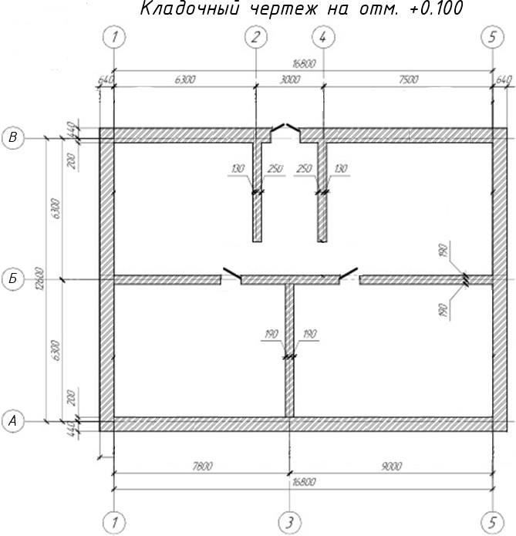
Задание:
Определите нормативную и расчетную глубины сезонного промерзания грунта в

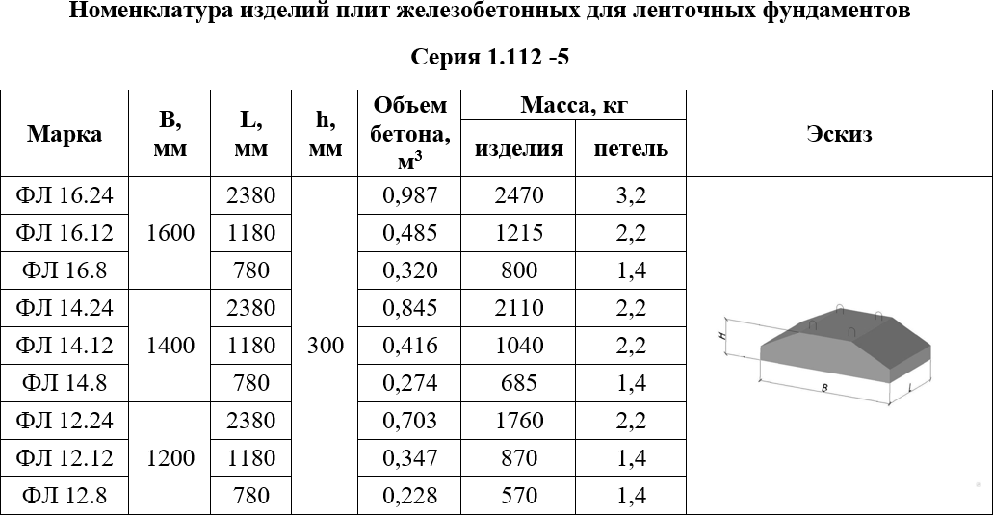
соответствии с требованиями СП 22.13330.206 «Основания зданий и сооружений. Актуализированная редакция СНиП 2.02.01-83», СП 131.13330.2020 «Строительная климатология. Актуализированная редакция СНиП 23-01-99*» и оформите расчет в виде страницы пояснительной записки в текстовом редакторе с соблюдением требований нормативно-технической документации к оформлению текстовых документов в строительстве.

Разработайте чертеж «Схема расположения фундаментных плит» со спецификацией сборных железобетонных элементов (по форме 7 ГОСТ Р 21.101-2020
«Система проектной документации для строительства. Основные требования к проектной и рабочей документации») к схеме на формате А3 (или А2) в масштабе 1:100 с использованием специализированного
программного обеспечения для автоматизированного проектирования с соблюдением требований нормативно- технической документации к оформлению графической части проекта.
Основную надпись примите по форме 3 ГОСТ Р 21.101-2020 «Система проектной документации для строительства. Основные требования к проектной и рабочей документации».

Предоставьте чертеж в проприетарном и портативном форматах.

Фундаментные плиты серии 1.112 – 5, ширину фундаментных плит следует принять:
- под наружные стены - 1400 мм;
- под внутренние поперечные стены - 1200 мм;
- под внутренние продольные стены - 1600 мм.

Модуль 2: Выполнение технологических процессов на объекте капитального строительства
Задание модуля 2:
Составьте Ведомость подсчета объемов работ к чертежу «Схема расположения фундаментных плит», разработанному Вами при выполнении модуля 1, в виде пояснительной записки в текстовом редакторе с соблюдением требований нормативно- технической документации к оформлению текстовых документов в строительстве.
При составлении Ведомости руководствуйтесь нормами расценок соответствующих сборников ГЭСН.
Все подсчеты должны быть с пояснениями (указать необходимые формулы, расписать расчет при необходимости, расшифровать все значения, выполнить ссылки на листы графической части, спецификации и т.п.)

